Для занятий
в дождливую погоду.

Математика.

МАГИЧЕСКИЕ КВАДРАТЫ
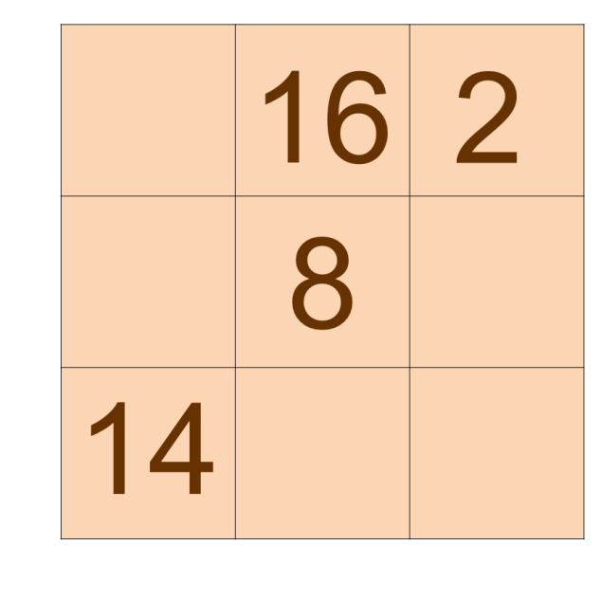

Раздели фигуру на две одинаковые части ломаной линией, проходящей только по линиям клеточек.

У Гарри Поттера есть волшебные очки, в которых он видит всё чёрное - белым, а всё белое- чёрным. Гарри посмотрел через свои волшебные очки на прямоугольник, изображённый ниже.
Что он увидел?

Логические и занимательные задачи
1. Назовите два числа, у которых количество цифр равно количеству букв, составляющих название каждого из этих чисел.
***
2. Сколько месяцев в году имеют 28 дней?
***
4. Собака была привязана к десятиметровой веревке, а прошла двести метров. Как ей это удалось?
***
5. Что можно видеть с закрытыми глазами?
***
6. Что в огне не горит и в воде не тонет?
***
7. Назовите пять дней, не называя чисел (1, 2, 3,..) и названий дней (понедельник, вторник, среда...)
***
8. У тридцати двух воинов один командир.
***
9. Двенадцать братьев
Друг за другом бродят,
Друг друга не обходят.
***
10. Когда черной кошке лучше всего пробраться в дом?
***
11. Шли два отца и два сына, нашли три апельсина. Стали делить — всем по одному досталось. Как это могло быть?
***
12. Из какой посуды нельзя ничего поесть?
***
13. Маленький, серенький на слона похож. Кто это?
***

14. Какой рукой лучше размешивать чай?
***
15. Стучат, стучат — не велят скучать.
Идут, идут, а все тут как тут.
***
16. Очень быстрых два коня
По снегам несут меня —
Через луг к березке,
Тянут две полоски.
***
17. Когда человек бывает в комнате без головы?
***

18. На какой вопрос нельзя ответить "да"?
***

19. На какой вопрос нельзя ответить "нет"?

Ребусы

